**Отчет по практической работе 8**

Выполнил обучающийся

ФИО: Цветков С.А.

**Задание 1.**

Написать функцию, которая вычисляет среднее арифметическое функции. В случае пустого списка напечатать ноль.

**Текст программы:**

# Задание 1  
# Функция для вычисления среднего арифметического ряда случайных сисел  
import random as rnd  
# Функция вычисления среднего арифметического ряда чисел  
def average_fn(Row):  
 # Возвращает среднее округленное до двух знаков  
 return round(sum(Row)/len(Row), 2)  
  
  
# Получаем случайное количество чисел ряда  
MyCount = rnd.randrange(10, 20, 1)  
print ("Количество чисел ряда:\t", MyCount, "(случайное число)")  
# Получаем ряд случайных чисел  
MyRow = list()  
for k in range(MyCount):  
 MyRow.append(rnd.randrange(1, 50, 1))  
print("Случайные числа (1-50):\t", MyRow)  
print("Среднее арифметичесоке:\t",average_fn(MyRow))

**Результат выполнения (скриншот):**

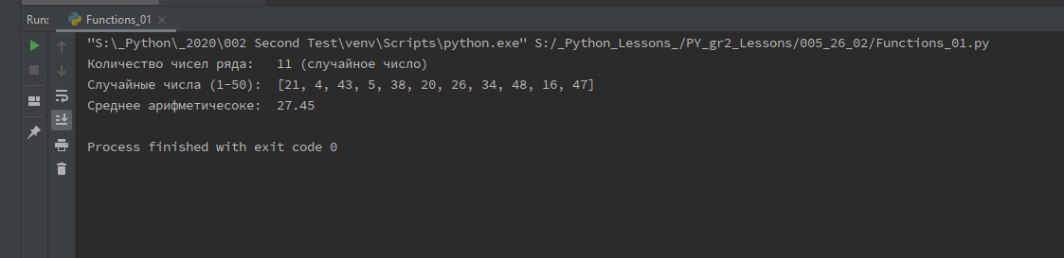

**Задание 2.**

Напишите функцию **statistics(arr)**, которая принимает список целых чисел и печатает несколько так называемых статистик этого списка: число элементов, среднее значение, минимальный и максимальный элемент в списке. Считаем, что список – не является пустым.

**Текст программы:**

# Задание 2  
# Инфофункция  
def statistics(arr):  
 print("Список: ", end="")  
 for i in range(len(arr)):  
 print(arr[i], end=" ")  
 print("")  
 print ( "Число элементов:\t" , len(arr) )  
 print ( "Среднее знечение:\t" , round(sum(arr)/len(arr), 2))  
 print ( "Максимальный эелмент:\t" , max(arr))  
 print ( "Минимальный элемент:\t" , min(arr))  
  
  
# Задаем список целых чисел  
MyList = [10, 33, 18, 3, 2, 43, 41, 41, 9, 47, 42, 29, 27, 42, 13, 15, 16, 23, 21]  
# Вызываем "Инфофункцию"  
statistics(MyList)

**Результат выполнения (скриншот):**

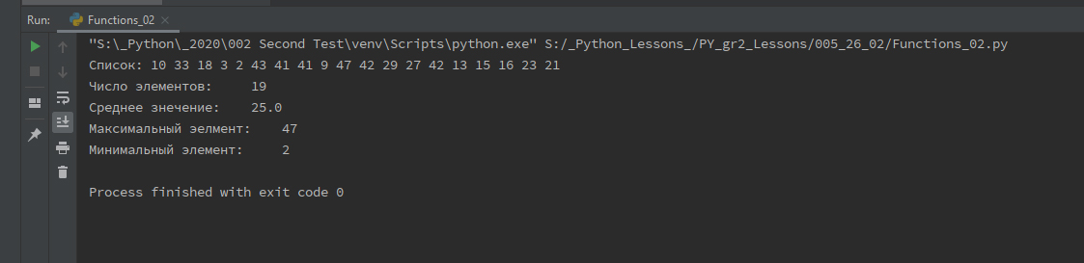

**Задание 3.**

Посчитайте сумму квадратов всех четных двузначных чисел. При решении задачи используйте комбинацию функций filter, map, sum.

**Текст программы:**

# Задание 3  
print("Сумма квадратов всех четных двузначных чисел:\t",sum(map(lambda x: x ** 2, filter(lambda x: x % 2 == 0, range(10, 100)))))

**Результат выполнения (скриншот):**

